中興學術文化講座線上報名流程：
- 進入公務人力發展學院全球資訊網(https://www.hrd.gov.tw/)
- 點選：「公務員(學員)」
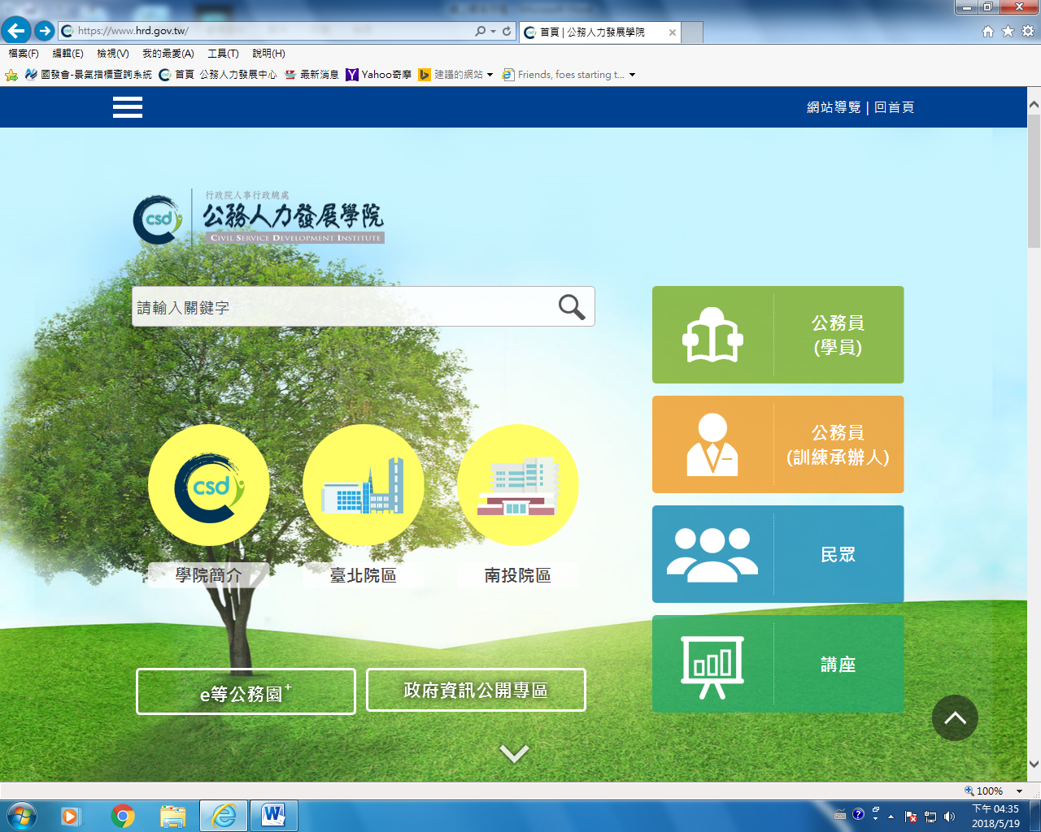
- 點選：「訓練需求及學習服務」
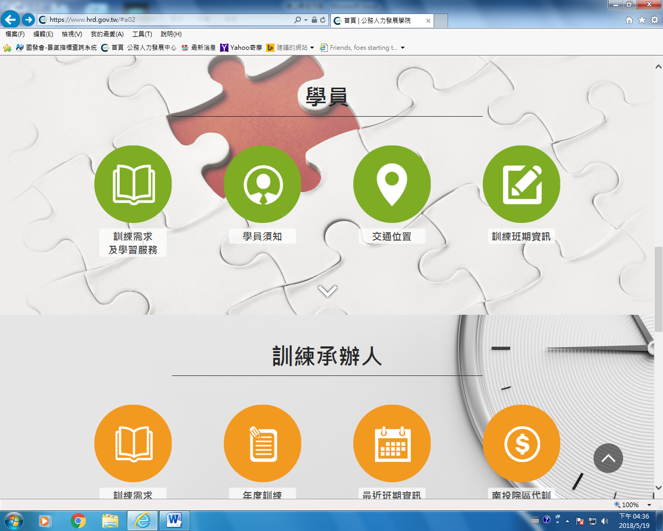
- 身分請選擇「學員」，可選擇兩種方式登入
- 自然人憑證：請使用IE瀏覽器，插入自然人憑證，輸入憑證密碼
- 帳號密碼登入：若為首次登入者，預設帳號為身分證字號 ，密碼為出生年月日7碼
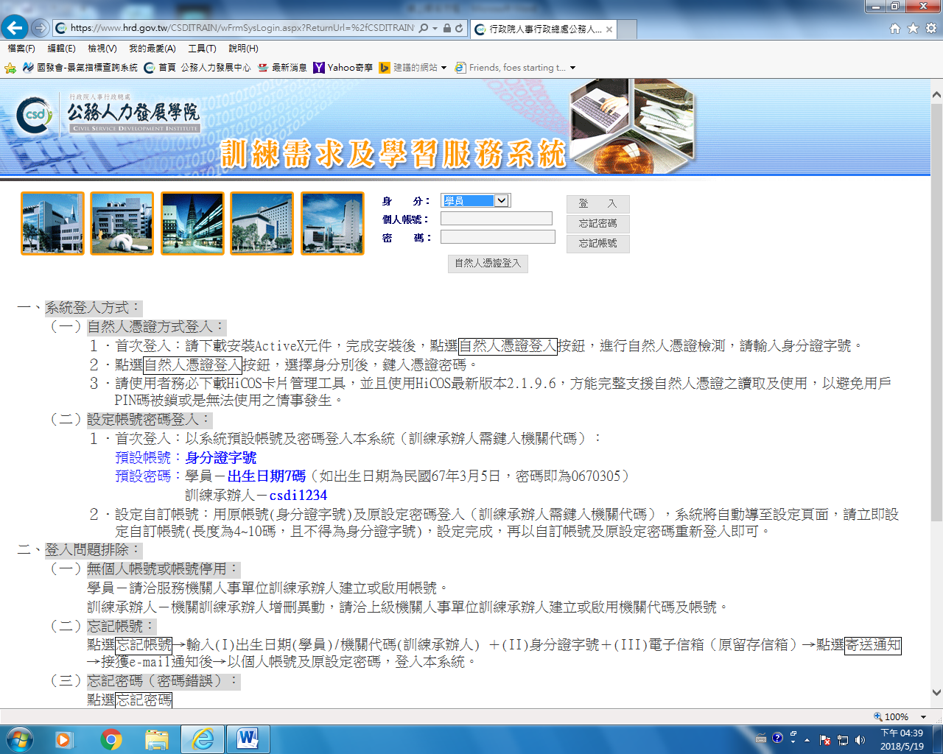
- 點選「學員個人報名」
- 找到「中興學術文化講座」，點選「我要報名」
- 確認基本資料及葷素食等選項後，點選「儲存」
- 請於3日後到「開辦中班期」，找到「中興學術文化講座」，點選「學員名冊」即可查詢是否報名成功
- 中興學術文化講座當天請攜帶智慧型手機(平板電腦)或身分證，以利辦理報到。

